





95學年度起，發給就讀本市公、私立國民小學一至六年級第3胎（含）以上市民教育補助金，每

學年新臺幣1,000元。

詢問電話：市話手機撥打1999(外縣市請撥02-27208889)轉6392 http://www.doe.taipei.gov.tw

本市家有第2胎（含）以上年滿5足歲幼兒之父母可憑戶口名簿正本，於優先入園招生期間到學區

內公立幼兒園辦理優先入園登記。

詢問電話：市話手機撥打1999(外縣市請撥02-27208889)轉6381~6383

http://www.doe.taipei.gov.tw

3位子女以上家庭托育費用補助：

一、補助資格：戶籍登記為同一母親或父親，有3位以上子女之家庭，其未滿2歲幼兒需送請加入

之社區保母系統之保母或托嬰中心保母人員照顧者。

二、補助內容：補助金額如下本項補助超過半個月、不滿1個月者以1個月計，未達半個月者以半個月計）：

(一)保母資格為「幼保相關科系」或「結訓保母」者：

1.一般家庭：每名幼兒每月最高2,000元。

2.弱勢家庭：中低收入戶每名幼兒每月最高3,000元；低收入戶、家有未滿2歲之發展遲緩或身心障礙

幼兒之家庭、特殊境遇家庭、高風險家庭每名幼兒每月最高4,000元。

(二)保母資格為「證照保母」或就托於托嬰中心者：

1.一般家庭：每名幼兒每月最高3,000元。

2.弱勢家庭：中低收入戶每名幼兒每月最高4,000元；低收入戶、家有未滿2歲之發展遲緩或身心障礙

幼兒之家庭、特殊境遇家庭、高風險家庭每名幼兒每月最高5,000元。

詢問電話：市話手機撥打1999(外縣市請撥02-27208889)轉1622~1625 <http://www.bosa.taipei.gov.tw>

 ※請注意：本項補助係針對有3位子女以上申請保母托育費用補助時，放寬審查資格，即父母雙方得不受就業與否及所得稅稅率之

條件限制，惟1或2位子女家庭申請托育補助時，仍需受父母雙方皆就業及綜合所得稅稅率未達20%之條件限制。



提供設籍本市第3胎（含）以上6歲以下兒童就醫醫療補助，門診每次補助掛號費50元、急診每次補助掛號費80元及補助門診、急診、住院的健保部分負擔費用。

詢問電話：市話手機撥打1999(外縣市請撥02-27208889)轉7084 http://www.health.gov.tw

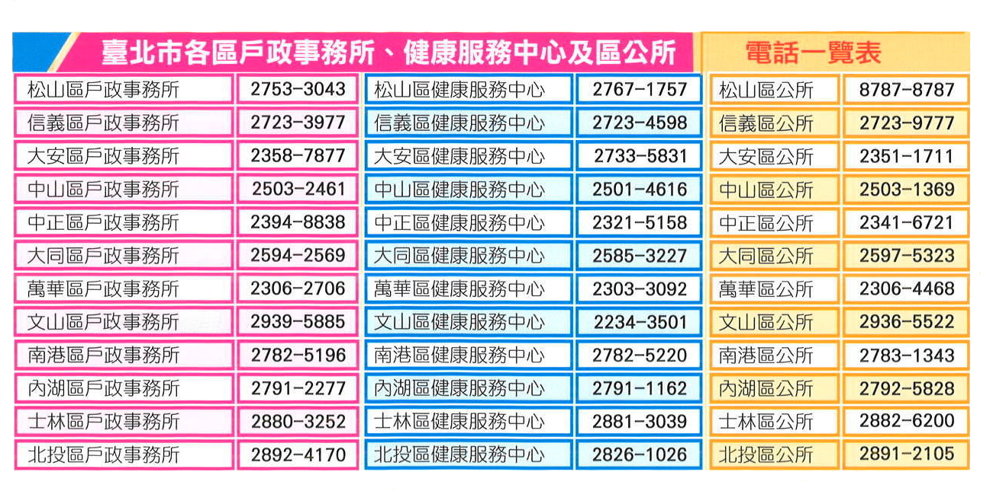



**臺北市政府民政局104.6更新**



問題1：目前臺北市針對第3胎（含）以上兒童所提供的福利有哪些？

答：（1）教育局：

95學年度起發給就讀本市公、私立國民小學一至六年級第3胎（含）以上市民教育補助金，每學年新臺幣1,000元。另本市家有第2胎（含）以上年滿5足歲之幼兒可於學區內的公立幼兒園招生時，辦理優先入園登記。

（2）社會局：

3位子女以上家庭托育費用補助：

* 補助資格：戶籍登記為同一母親或父親，有3位以上子女之家庭，其未滿2歲幼兒需送請加入之社區保母系統之保母或托嬰中心保母人員照顧者。
* 補助內容：補助金額如下（本項補助超過半個月、不滿1個月者以1個月計，未達半個月者以半個月計）：
* 保母資格為「幼保相關科系」或「結訓保母」者：

1.一般家庭：每名幼兒每月最高2,000元。

2.弱勢家庭：中低收入戶每名幼兒每月最高3,000元；低收入戶、家有未滿2歲之發展

遲緩或身心障礙幼兒之家庭、特殊境遇家庭、高風險家庭每名幼兒每月最高4,000元。

* 保母資格為「證照保母」或就托於托嬰中心者：

1.一般家庭：每名幼兒每月最高3,000元。

2.弱勢家庭：中低收入戶每名幼兒每月最高4,000元；低收入戶、家有未滿2歲之發展

遲緩或身心障礙幼兒之家庭、特殊境遇家庭、高風險家庭每名幼兒每月最高5,000元。

（3）衛生局：

提供設籍本市第3胎（含）以上6歲以下兒童就醫醫療補助，門診每次掛號費50元、急診每次掛號費80元及門診、急診、住院的健保部分負擔補助。

問題2：「臺北市第3胎（含）以上兒童證明卡」之用途以及要如何申請？

答：上述教育局及衛生局對第3胎（含）以上兒童所提供之措施，均需本證明卡加以認定，補助對象為第3胎（含）以上兒童，故請兒童之父、母、祖父母、戶長或監護人，攜帶國民身分證至本市任一戶政事務所填具申請表辦理。

問題3：有關第3胎認定之標準為何？

答：（1）第3胎以上子女，係指戶籍登記為同一母親或父親並依出生年月日排序計算之第3位（含）以上子女。

（2）只要戶籍登記為同一母親或父親並依出生年月日排序計算之第3位（含）以上子女且戶籍設在本市，即可申請「臺北市第3胎（含）以上兒童證明卡」，若小朋友為雙（多）胞胎，依子女出生排序為第3個（含）以上者即可申請。

問題4：如何申請「臺北市市民第3胎以上子女就讀國民小學教育補助金」1,000元？

答：為簡化家長申請程序，自96學年度起，「臺北市市民第3胎以上子女就讀國民小學教育補助金」修訂為每學年申請1次，每次核發新臺幣1,000元；凡戶籍設在本市且就讀本市公私立國民小學之第3胎（含）以上學童，均可憑「臺北市第3胎（含）以上兒童證明卡」及戶口名簿影本於每學年11月30日前向就讀學校提出申請。

詢問電話：市話手機撥打1999(外縣市請撥02-27208889)轉6392

問題5：臺北市第2胎（含）以上兒童如何申請優先進入學區內公立幼兒園就讀？

答：年滿5足歲兒童，可憑戶口名簿正本，於學區內公立幼兒園招生時，辦理優先入園登記。

詢問電話：市話手機撥打1999(外縣市請撥02-27208889)轉6381~6383

問題6：如何使用「臺北市第3胎（含）以上兒童證明卡」就醫？

答：民眾於本市特約醫療院所就診時，需出示「臺北市第3胎（含）以上兒童證明卡」，以減免相關醫療費用。

問題7：就醫時未能即時繳驗「臺北市第3胎（含）以上兒童證明卡」者，應如何辦理退費？

答：自98年1月1日起，應於就醫事實發生起7日內（不含例假日）攜帶「臺北市第3胎（含）以上兒童證明卡」、健保IC卡及相關醫療費用收據向特約醫療院所辦理退費事宜；補助對象未於規定之期限（7日內）辦理者，得於就醫事實發生後1年內備妥相關證明文件至衛生局辦理退費。

詢問電話：市話手機撥打1999(外縣市請撥02-27208889)轉7084